201804概率论与数理统计（二）

**一 、单选题**

* 1、

 下列叙述中错误的是                                               【     】

 A.联合分布决定边缘分布

   B.边缘分布不能决定联合分布

   C.两个随机变量各自的联合分布不同,但边缘分布可能相同

   D.边缘分布之积即为联合分布

|  |
| --- |
| 参考答案：D |

* 2、

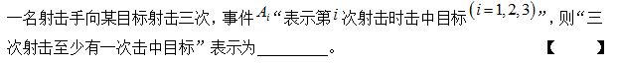

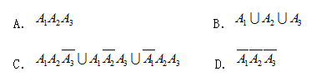

|  |
| --- |
|  |
| 参考答案：B |

* 3、



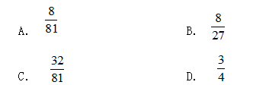

|  |
| --- |
|  |
| 参考答案：C |

* 4、

http://xxxt.cmmc.org.cn:8889/ols/ueditor/jsp/upload1/20160525/53831464145793946.png

|  |  |
| --- | --- |
| A.“甲种产品滞销，乙种产品畅销” | B.“甲乙两种产品都畅销” |
| C.“甲种产品畅销，乙种产品滞销” | D.“甲乙两种产品都滞销” |
| 参考答案：B |  |

* 5、

http://xxxt.cmmc.org.cn:8889/ols/ueditor/jsp/upload1/20160527/12741464338928392.png

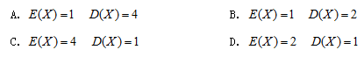

|  |
| --- |
|  |
| 参考答案：A |

* 6、

http://xxxt.cmmc.org.cn:8889/ols/ueditor/jsp/upload1/20160527/34421464338776979.png

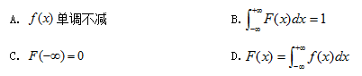

|  |
| --- |
|  |
| 参考答案：C |

* 7、

http://xxxt.cmmc.org.cn:8889/ols/ueditor/jsp/upload1/20160525/98281464147089621.png

|  |  |
| --- | --- |
| A.0.004 | B.0.04 |
| C.0.4 | D.4 |
| 参考答案：C |  |

* 8、

http://xxxt.cmmc.org.cn:8889/ols/ueditor/jsp/upload1/20160525/96501464148564045.png

|  |  |
| --- | --- |
| A.独立但分布不同 | B.分布相同但不相互独立 |
| C.不能确定 | D.独立同分布 |
| 参考答案：D |  |

* 9、

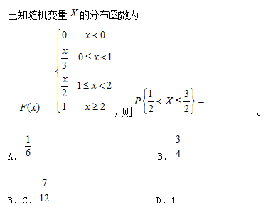

|  |  |
| --- | --- |
| A.A | B.B |
| C.C | D.D |
| 参考答案：C |  |

* 10、

http://xxxt.cmmc.org.cn:8889/ols/ueditor/jsp/upload1/20160525/50041464172034931.png

|  |  |
| --- | --- |
| A.标准正态分布 | B.二项分布 |
| C.指数分布 | D.均匀分布 |
| 参考答案：A |  |

* 11、

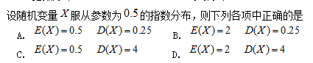

|  |  |
| --- | --- |
| A.A | B.B |
| C.C | D.D |
| 参考答案：D |  |

* 12、

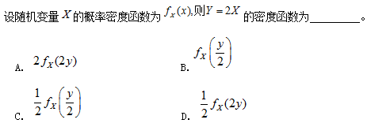

|  |  |
| --- | --- |
| A.A | B.B |
| C.C | D.D |
| 参考答案：C |  |

* 13、

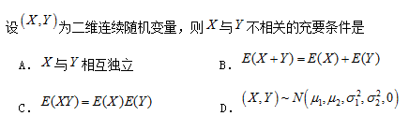

|  |  |
| --- | --- |
| A.A | B.B |
| C.C | D.D |
| 参考答案：C |  |

* 14、

http://xxxt.cmmc.org.cn:8889/ols/ueditor/jsp/upload1/20160526/32661464224445648.png

|  |  |
| --- | --- |
| A.0.004 | B.0.04 |
| C.0.4 | D.4 |
| 参考答案：C |  |

* 15、

http://xxxt.cmmc.org.cn:8889/ols/ueditor/jsp/upload1/20160526/84701464224577514.png

|  |  |
| --- | --- |
| A.置信度越大，对参数取值范围估计越准确 | B.置信度越大，置信区间越长 |
| C.置信度越大，置信区间越短 | D.置信度大小与置信区间的长度无关 |
| 参考答案：B |  |

* 16、

http://xxxt.cmmc.org.cn:8889/ols/ueditor/jsp/upload1/20160527/33681464338636897.png

【     】

http://xxxt.cmmc.org.cn:8889/ols/ueditor/jsp/upload1/20160527/70291464338620998.png

|  |
| --- |
|  |
| 参考答案：C |

* 17、

http://xxxt.cmmc.org.cn:8889/ols/ueditor/jsp/upload/1464163831364.png

【     】

|  |  |
| --- | --- |
| A.3 | B.6 |
| C.10 | D.12 |
| 参考答案：A |  |

* 18、

http://xxxt.cmmc.org.cn:8889/ols/ueditor/jsp/upload1/20160525/75681464142472658.png

|  |  |
| --- | --- |
| A.0 | B.0.5 |
| C.1 | D.0.2 |
| 参考答案：B |  |

* 19、

http://xxxt.cmmc.org.cn:8889/ols/ueditor/jsp/upload1/20160525/28691464143785121.png

|  |  |
| --- | --- |
| A.A | B.B |
| C.C | D.D |
| 参考答案：B |  |

* 20、

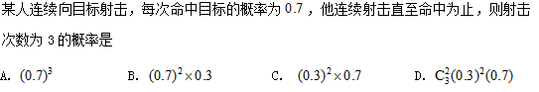

|  |  |
| --- | --- |
| A.A | B.B |
| C.C | D.D |
| 参考答案：C |  |

* 21、

http://xxxt.cmmc.org.cn:8889/ols/ueditor/jsp/upload1/20160525/51081464144124345.png

|  |  |
| --- | --- |
| A.0.06 | B.0.3 |
| C.0.5 | D.0.2 |
| 参考答案：A |  |

* 22、

http://xxxt.cmmc.org.cn:8889/ols/ueditor/jsp/upload1/20160525/20891464144254730.png

|  |  |
| --- | --- |
| A.A | B.B |
| C.C | D.D |
| 参考答案：D |  |

* 23、

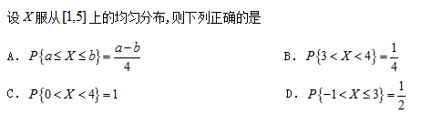

|  |  |
| --- | --- |
| A.A | B.B |
| C.C | D.D |
| 参考答案：B |  |

* 24、

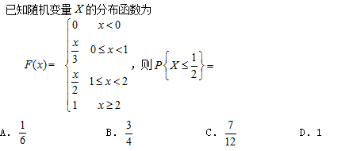

|  |  |
| --- | --- |
| A.A | B.B |
| C.C | D.D |
| 参考答案：A |  |

* 25、

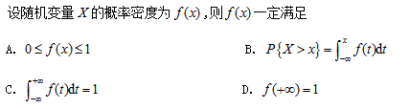

|  |  |
| --- | --- |
| A.A | B.B |
| C.C | D.D |
| 参考答案：C |  |

* 26、

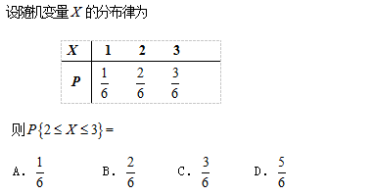

|  |  |
| --- | --- |
| A.A | B.B |
| C.C | D.D |
| 参考答案：D |  |

* 27、

http://xxxt.cmmc.org.cn:8889/ols/ueditor/jsp/upload1/20160527/1201464339191804.png

http://xxxt.cmmc.org.cn:8889/ols/ueditor/jsp/upload1/20160527/38471464339170326.png

|  |
| --- |
|  |
| 参考答案：A |

* 28、

http://xxxt.cmmc.org.cn:8889/ols/ueditor/jsp/upload1/20160527/98921464339114119.png

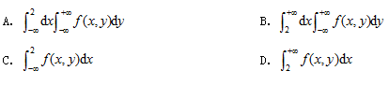

|  |
| --- |
|  |
| 参考答案：B |

* 29、

http://xxxt.cmmc.org.cn:8889/ols/ueditor/jsp/upload1/20160527/52281464339029030.png

http://xxxt.cmmc.org.cn:8889/ols/ueditor/jsp/upload1/20160527/77541464339003615.png

|  |
| --- |
|  |
| 参考答案：C |

* 30、

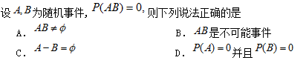

|  |  |
| --- | --- |
| A.A | B.B |
| C.C | D.D |
| 参考答案：B |  |

* 31、

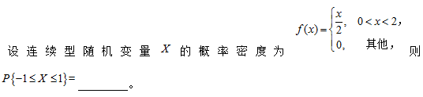

|  |  |
| --- | --- |
| A.0 | B.0.25 |
| C.0.5 | D.1 |
| 参考答案：B |  |

* 32、

http://xxxt.cmmc.org.cn:8889/ols/ueditor/jsp/upload1/20160525/41761464171704546.png

|  |  |
| --- | --- |
| A.0 | B.0.5 |
| C.1 | D.0.2 |
| 参考答案：B |  |

* 33、

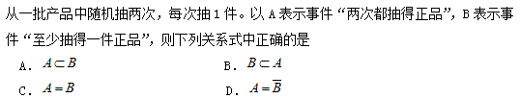

|  |  |
| --- | --- |
| A.A | B.B |
| C.C | D.D |
| 参考答案：A |  |

* 34、

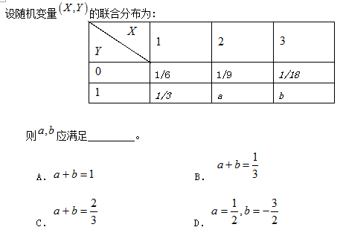

|  |  |
| --- | --- |
| A.A | B.B |
| C.C | D.D |
| 参考答案：B |  |

**二 、填空题**

* 35、

http://xxxt.cmmc.org.cn:8889/ols/ueditor/jsp/upload/1464149061702.png______。

参考答案：

0.3

* 36、

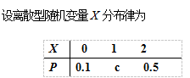则c=______。

参考答案： 0.4

* 37、

http://xxxt.cmmc.org.cn:8889/ols/ueditor/jsp/upload/1464158335807.png______。

参考答案：

0.3413

* 38、

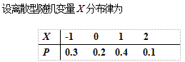

令Y=2X+1，则E(Y)=______。

参考答案：

1.6

* 39、

http://xxxt.cmmc.org.cn:8889/ols/ueditor/jsp/upload1/20160525/85381464158791019.png_______.

参考答案：

0.4

* 40、

http://xxxt.cmmc.org.cn:8889/ols/ueditor/jsp/upload1/20160525/5741464162288248.png________.

参考答案：

2

* 41、

http://xxxt.cmmc.org.cn:8889/ols/ueditor/jsp/upload1/20160525/77031464162452604.png_____.

参考答案：

0.6

* 42、

http://xxxt.cmmc.org.cn:8889/ols/ueditor/jsp/upload1/20160525/83501464162636345.png______.

参考答案：

0.25

* 43、

http://xxxt.cmmc.org.cn:8889/ols/ueditor/jsp/upload1/20160526/351464226168775.png________.

参考答案：

ABC

* 44、

http://xxxt.cmmc.org.cn:8889/ols/ueditor/jsp/upload1/20160526/78241464226260367.png________.

参考答案：

0.2

* 45、

http://xxxt.cmmc.org.cn:8889/ols/ueditor/jsp/upload1/20160525/44691464162745870.png_______.

参考答案：

http://xxxt.cmmc.org.cn:8889/ols/ueditor/jsp/upload1/20160525/34291464162799943.png

* 46、

http://xxxt.cmmc.org.cn:8889/ols/ueditor/jsp/upload1/20160526/54961464226360637.png_________.

参考答案：

0.5

* 47、

http://xxxt.cmmc.org.cn:8889/ols/ueditor/jsp/upload1/20160526/64771464226541923.png________.

参考答案：

0.1

* 48、

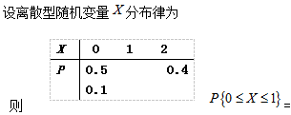_______.

参考答案：

0.9

* 49、

http://xxxt.cmmc.org.cn:8889/ols/ueditor/jsp/upload1/20160526/16811464226807672.png________.

参考答案：

0.1587

* 50、

http://xxxt.cmmc.org.cn:8889/ols/ueditor/jsp/upload1/20160526/46261464226893702.png__________.

参考答案：

5

**二 、填空题**

* 1、

参考答案：

* 2、

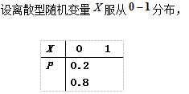则D(X)=______.

参考答案：

0.16

* 3、

http://xxxt.cmmc.org.cn:8889/ols/ueditor/jsp/upload1/20160526/55511464227844871.png_______.

参考答案：

0.6

**三 、判断题**

* 4、

http://xxxt.cmmc.org.cn:8889/ols/ueditor/jsp/upload/1464228372440.png【    】

参考答案：V

* 5、

http://xxxt.cmmc.org.cn:8889/ols/ueditor/jsp/upload/1464228597298.png【    】

参考答案：X

* 6、

http://xxxt.cmmc.org.cn:8889/ols/ueditor/jsp/upload1/20161110/54071478761917966.png

X

参考答案：

* 7、

http://xxxt.cmmc.org.cn:8889/ols/ueditor/jsp/upload/1464228792190.png【    】

参考答案：X

* 8、

http://xxxt.cmmc.org.cn:8889/ols/ueditor/jsp/upload/1464228865856.png【    】

参考答案：X

* 9、

若事件A是必然事件，则P（A）=1

参考答案：√

* 10、

http://xxxt.cmmc.org.cn:8889/ols/ueditor/jsp/upload/1464228917789.png【    】

参考答案：V

* 11、

http://xxxt.cmmc.org.cn:8889/ols/ueditor/jsp/upload/1464159243501.png【    】

参考答案：V

* 12、

http://xxxt.cmmc.org.cn:8889/ols/ueditor/jsp/upload/1464159721381.png

【    】

参考答案：V

* 13、

http://xxxt.cmmc.org.cn:8889/ols/ueditor/jsp/upload/1464160105653.png

【    】

参考答案：X

* 14、

http://xxxt.cmmc.org.cn:8889/ols/ueditor/jsp/upload1/20160525/16961464160285110.png

【    】

参考答案：V

* 15、

http://xxxt.cmmc.org.cn:8889/ols/ueditor/jsp/upload/1464160410869.png

【    】

参考答案：X

* 16、

http://xxxt.cmmc.org.cn:8889/ols/ueditor/jsp/upload/1464160553937.png

【    】

参考答案：X

* 17、

http://xxxt.cmmc.org.cn:8889/ols/ueditor/jsp/upload/1464160664672.png

【    】

参考答案：X

* 18、

http://xxxt.cmmc.org.cn:8889/ols/ueditor/jsp/upload/1464160765601.png

【    】

参考答案：V

* 19、

http://xxxt.cmmc.org.cn:8889/ols/ueditor/jsp/upload/1464160910261.png

【    】

参考答案：V

* 20、

http://xxxt.cmmc.org.cn:8889/ols/ueditor/jsp/upload/1464227951637.png【    】

参考答案：√

* 21、

http://xxxt.cmmc.org.cn:8889/ols/ueditor/jsp/upload/1464228059324.png【    】

参考答案：√

* 22、

http://xxxt.cmmc.org.cn:8889/ols/ueditor/jsp/upload/1464228114921.png【    】

参考答案：×

* 23、

http://xxxt.cmmc.org.cn:8889/ols/ueditor/jsp/upload1/20161110/18351478762332426.png

X

参考答案：T

                                                                                 T

**四 、综合题**

* 24、

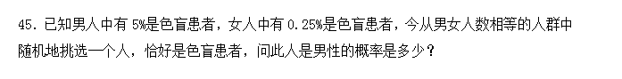

参考答案：

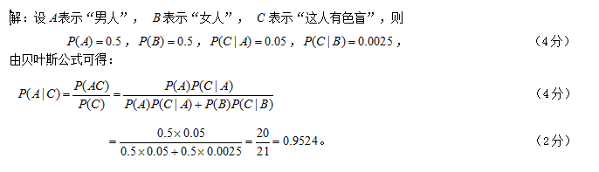

* 25、

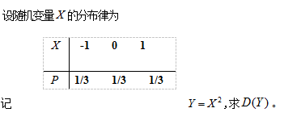

参考答案：

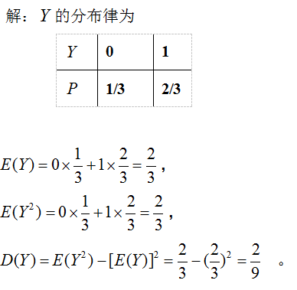

* 26、

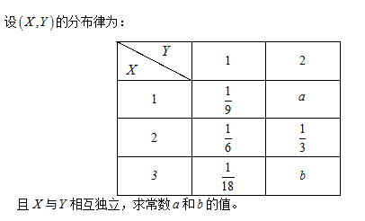

参考答案：

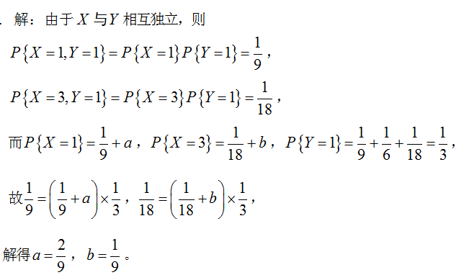

* 27、

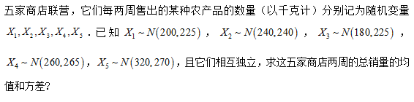

参考答案：

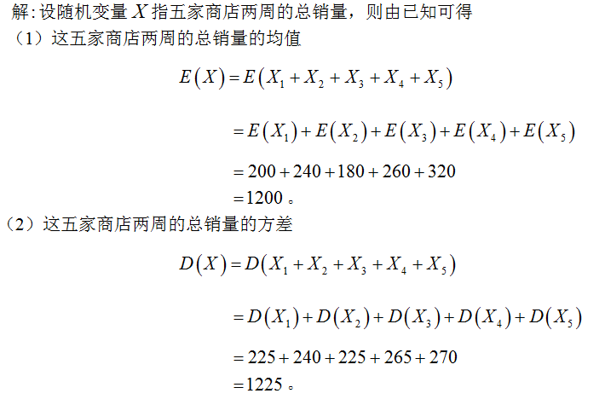

* 28、

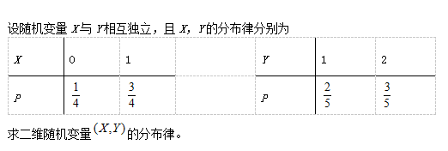

参考答案：

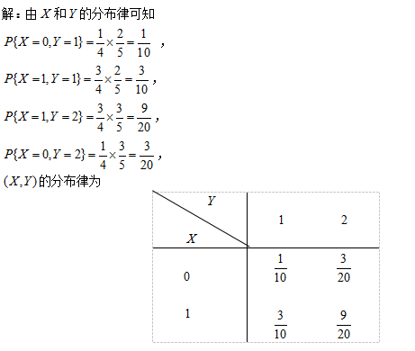

* 29、

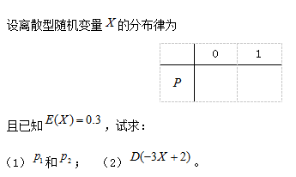

参考答案：

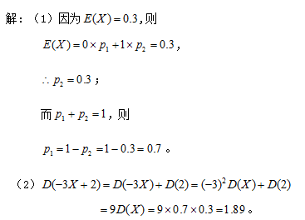

* 30、

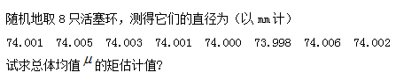

参考答案：

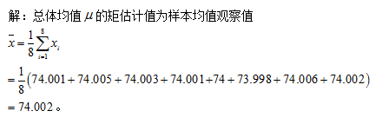

**五 、计算题**

* 31、

http://xxxt.cmmc.org.cn:8889/ols/ueditor/jsp/upload1/20160525/31821464161175115.png

参考答案：

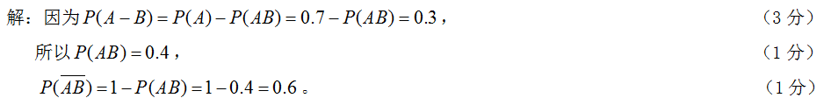

* 32、

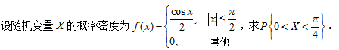

参考答案：

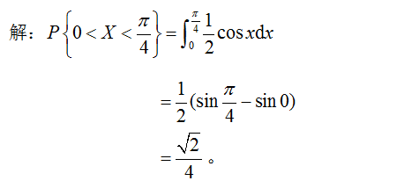

* 33、

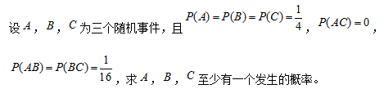

参考答案：

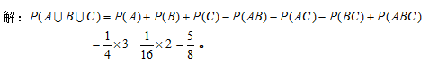

* 34、

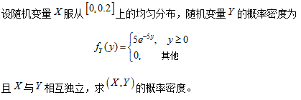

参考答案：

